
Senatul României

Subcomisia pentru Populaţie şi Dezvoltare
Sub-Committee for Population and Development

Subcomisia a fost înfiinţată pentru prima dată la 26 iunie 2007, în cadrul Comisiei pentru învăţământ, ştiinţă, tineret şi sport a Senatului. În legislaturile 2008-2012 şi 2012-2016, a fost reînfiinţată în cadrul Comisiei pentru Sănătate Publică a Senatului.

Obiectivele principale ale Subcomisiei sunt: asigurarea unei abordări parlamentare coerente, în plan legislativ, bugetar şi al controlului parlamentar, a problematicii populaţiei şi dezvoltării; promovarea unor măsuri de contracarare a provocărilor demografice cu care se confruntă România; asigurarea susţinerii parlamentare pentru iniţiativele - în materie de sănătate, muncă şi protecţie socială, educaţie, mediu, egalitate de gen – care au impact favorabil asupra evoluţiei populaţiei României; sensibilizarea parlamentarilor şi a cetăţenilor cu privire la responsabilităţile ce revin României de susţinere, prin intermediul asistenţei oficiale pentru dezvoltare, a obiectivelor globale în domeniul sănătăţii.

Subcomisia este membră a Forumului Parlamentar European pentru Populaţie şi Dezvoltare din 19 octombrie 2008.

***

The Sub-Committee was established for the first time on 26 June 2007, within the Senate’s Standing Committee for Education, Science, Youth and Sports. In the following legislatures -2008-2012 and 2012-2016, the Sub-Ccommittee was re-established within the Senate’s Standing Committee for Public Health.

The Sub-Committee’s main objectives are: to provide a coherent parliamentary approach to population & development issues, in terms of legislation, budgetary allocations and parliamentary oversight; to promote measures aimed at countering the demographic challenges facing Romania; to provide parliamentary support to initiatives having a positive impact on Romania’s population evolution, in the areas of health, labor, social protection, education, environment, and gender equality; to raise awareness among members of Parliaments and the citizens on Romania’s responsibilities to support global health in its capacity as Official Development Assistance donor.

The Sub-Committee is member of the European Parliamentary Forum on Population and Development since 19 October 2008.

MEMBRI/MEMBERS

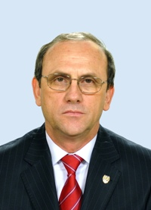 | Ion ROTARU  Preşedinte  Profesie  Jurist  Activitate parlamentară  Membru al Senatului - din 2008  Membru, Comisia pentru administraţie publică, organizarea teritoriului şi protecţia mediului (2008)  Preşedintele Comisiei pentru Sănătate Publică (2008-2012)  Secretar al Comisiei pentru drepturile omului, culte şi minorităţi (2008-2010)  2012-  Membru al Comisiei pentru Sănătate Publică  Secretar al Biroului Permanent al Senatului  Grupul Parlamentar al Partidului Social Democrat | Chairman  Profession  Legal Advisor  Parliamentary Activity  Member of the Senate - since 2008  Member, Committee for Public Administration, Territorial Planning and Environment Protection (2008)  Chairman of the Committee for Public Health  (2008-2012)  Secretary of the Committee for Human Rights, Cults and Minorities (2008-2010)  2012 -  Member, Committee for Public Health  Secretary of the Standing Bureau of the Senate  Parliamentary Group of the Social Democratic Party
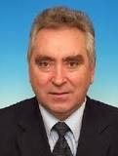 | Ion LUCHIAN  Profesie  Medic specializat în chirurgie urologică  Activitate parlamentară  Membru al Camerei Deputaţilor - 2000-2004; 2004-2008  Membru, Comisia pentru sănătate şi familie  Secretar, Comisia pentru sănătate şi familie (din  2007 )  Membru al Senatului - din 2012  Preşedintele Comisiei pentru Sănătate Publică  Grupul Parlamentar al Partidului Naţional Liberal | Profession  Physician specialised in urologic surgery  Parliamentary Activity  Member of the Chamber of Deputies -2000-2004;2004 -2008  Member, Committee for Health and Family  Secretary, Committee for Health and Family (since 2007)  Member of the Senate - since 2012  Chairman of the Committee for Public Health  Parliamentary Group of the National Liberal Party
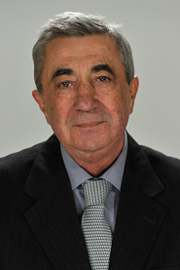 | Florian POPA  Profesie  Medic specializat în chirurgie generală  Activitate parlamentară  Membru al Camerei Deputaţilor – 2008-2012  Membru al Comisiei pentru Sănătate şi Familie  Membru al Senatului – din 2012  Vicepreşedintele Comisiei pentru Sănătate Publică  Grupul Parlamentar al Partidului Social Democrat | Profession  Physician specialized in general surgery  Parliamentary Activity  Member of the Chamber of Deputies – 2008-2012  Member of the Committee for Health and Family  Member of the Senate - since 2012  Vice-Chairman of the Committee for Public Health  Parliamentary Group of the Social Democratic Party
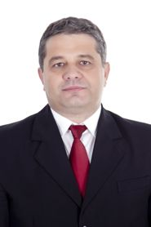 | Florian-Dorel BODOG  Profesie  Medic specializat în chirurgie plastică  Activitate parlamentară  Membru al Senatului - din 2012  Secretar al Comisiei pentru Sănătate Publică  Membru; Comisia specială comună a Camerei Deputaţilor şi Senatului pentru aderarea României la spaţiul Schengen - din 2013  Grupul Parlamentar al Partidului Social Democrat | Profession  Physician specialized in plastic surgery  Parliamentary Activity  Member of the Senate - since 2012  Secretary of the Committee for Public Health  Member; Joint Special Committee of the Chamber of  Deputies and the Senate for Romania’s accession to  the Schengen Area - since 2013  Parliamentary Group of the Social Democratic Party
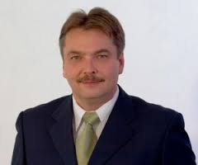 | LÁSZLÓ Attila  Profesie  Medic pediatru  Activitate parlamentară  Membru al Senatului – din 2012  Membru, Comisia pentru Sănătate Publică  Membru, Comisia pentru Cultură şi Media  Grupul Parlamentar al Uniunii Democrate a Maghiarilor din România | Profession  Pediatric physician  Parliamentary Activity  Member of the Senate - since 2012  Member, Committee for Public Health  Member, Committee for Culture and Media  Parliamentary Group of the Democratic Union of Hungarians in Romania
MEMBRI ONORIFICI/HONORARY MEMBERS

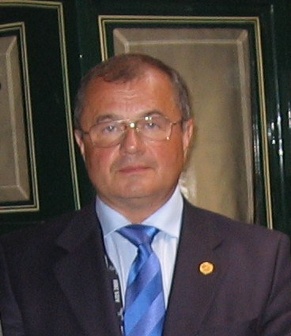 | Dan SABĂU - fost preşedinte (2007-2008)  Profesie  Medic specialist în chirurgie generală  Activitate parlamentară  Membru al Senatului - 2004-2008  2005-2007  Preşedintele Comisiei pentru Sănătate Publică  2007-2008  Vicepreşedintele Comisiei pentru învăţământ, ştiinţă, tineret şi sport  Membru al Partidului Naţional Liberal | Former Chairman (2007-2008)  Profession  Physician specialized in general surgery  Parliamentary Activity  Member of the Senate - 2004-2008  2005-2007  Chairman of the Committee on Public Health  2007-2008  Vice-Chairman of the Committee for Education, Science, Youth and Sports  Member of the National Liberal Party
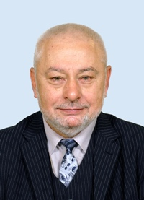 | Tudor UDRIŞTOIU - fost preşedinte (2009-2012)  Profesie  Medic psihiatru  Activitate parlamentară  Membru al Senatului – 2008-2012  Secretar al Comisiei pentru Sănătate Publică  Secretar al Comisiei pentru Afaceri Europene  Membru al Partidului Democrat Liberal | Former Chairman (2009-2012)  Profession  Psychiatrist  Parliamentary Activity  Member of the Senate – 2008-2012  Secretary of the Committee for Public Health  Secretary of the Committee for European Affairs  Member of the Democratic-Liberal Party
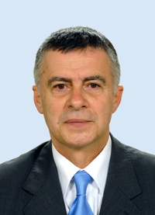 | Şerban RĂDULESCU - fost membru (2009-2012)  Profesie  Medic specializat în chirurgie generală, vasculară şi laparoscopică  Activitate parlamentară  Membru al Senatului – 2008-2012  Membru, Comisia pentru Sănătate Publică  Membru, Comisia pentru Învăţământ, Ştiinţă, Tineret şi Sport  Membru al Partidului Conservator | Former Member (2009-2012)  Profession  Physician, specialized in general, vascular and laparoscopic surgery  Parliamentary Activity  Member of the Senate – 2008-2012  Member, Committee for Public Health  Member, Committee for Education, Science, Youth and Sport  Member of the Conservative Party

CONTACT

Senatul României, Calea 13 Septembrie 1-3, Intrarea A1, sector 5, Bucureşti

Direcţia Relaţii Multilaterale Externe/External Multilateral Relations Directorate
Cristina Dumitrescu, Director dcris@senat.ro
Adriana Badea, Consilier adrianab@senat.ro
Teodora Grigore, Expert teodora.grigore@senat.ro

Comisia pentru Sănătate Publică / Committee for Public Health
Secretariat comsan1@senat.ro

